КОЛМЫЧЕК ТАТЬЯНА НИКОЛАЕВНА

Учитель начальных классов МОУ СОШ № 3

Победитель ПНПО 2007

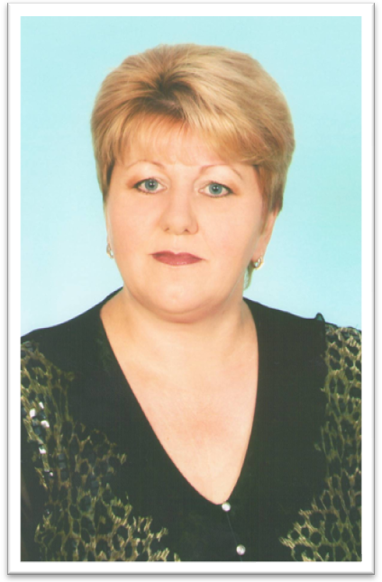

Из опыта работы
Использование современных образовательных технологий
Учебный год | Элементы технологии | Класс, в котором используется технология
2008-2009 | Игровые технологии.  Технология проблемного обучения.  Технология деятельностного метода обучения.  Компьютерные технологии.  Технология уровневой дифференциации.  Технология развивающего обучения. | 3 «А»

ПРИМЕНЕНИЕ ИНФОРМАЦИОННО - КОММУНИКАТИВНЫХ ТЕХНОЛОГИЙ НА УРОКАХ В НАЧАЛЬНОЙ ШКОЛЕ.
Компьютеры стали неотъемлемой частью нашей повседневной жизни, поэтому каждый современный человек, тем более работающий в образовании, должен иметь хотя бы элементарные знания, умения и навыки работы на компьютере.
Всё чаще на уроках в начальной школе используются мультимедийные технологии. Это один из способов повысить интерес учащихся к уроку, интенсифицировать учебный процесс, оптимально подобрать материал к уроку, увеличить темп работы, увеличить объём самостоятельной работы на уроке, оптимально использовать самопроверку.
Компьютер – оперативное средство наглядности в обучении, он позволяет оптимально использовать иллюстрации, фотографии, анимацию, таблицы, схемы, карты и многое другое, при этом учитель не теряет на уроке время на смену наглядного материала.
Компьютер, подключённый к проектору, является современной многофункциональной школьной доской, но он ни в коей мере не заменяет собой учителя и учебники. Он в сочетании с традиционными методами и приёмами помогает оптимизировать обучение.
При использовании средств мультимедиа на уроке стирается грань между учёбой и игрой, изучение самых трудных тем превращается в увлекательное путешествие по стране знаний. Изучение нового материала с применением ПК позволяет учащимся лучше понять и быстрее запомнить материал. Содержание, средства представления материала, формы организации работы, используемые методические приёмы при применении ПК имеют ряд особенностей. Нужно учитывать, что применять ПК можно только с учётом физиологических особенностей младших школьников, то есть не более 15 минут на уроке. Поэтому учитель должен чётко определить, на каком этапе каждого конкретного урока использование ПК будет наиболее эффективным.
Использование на уроке мультимедийной презентации требует от учителя серьёзной предварительной подготовки: умения пользоваться ПК;
умения грамотно отбирать материал к презентации, разрабатывать необходимое количество слайдов, отражающих основное содержание урока; соблюдать требования САНПина; не увлекаться перенасыщением урока анимацией и спецэффектами; правильно найти место презентации в каждом уроке.
Использование на уроках мультимедиа позволяет существенно разнообразить наглядный материал урока. В последнее время появилось много обучающих программ, учебных электронных энциклопедий, применение которых помогает усвоению учебного материала, разнообразит урок. Самое главное, как и в любой другой деятельности, не увлечься внешней привлекательностью этого вида работы, а найти золотую середину, при которой использование ПК превратится не в самоцель, а в помощника учителя.
Изучение некоторых тем по русскому языку, математике, окружающему миру вызывает затруднение у детей. Применение интерактивных средств обучения позволяет доступно и наглядно познакомить учащихся с материалом. Так, например, при изучении темы «Преобразование фигур» по математике (учебник Л. Г. Петерсон. 3 класс) третьеклассникам трудно представить, как фигура может перемещаться по плоскости, что такое преобразование, где окажется фигура, если мы переместим её несколько раз. Использование на уроке презентации позволяет успешно усвоить эту тему даже самым слабым детям. При изучении темы «Сложные слова и их написание» по русскому языку (учебник Е.В. Бунеева, Р. Н. Бунеев, 3 класс) презентация позволяет наглядно продемонстрировать состав сложных слов, а в комплексе с деятельностным методом исключить ошибки в написании сложных слов. При изучении некоторых тем по окружающему миру презентация позволяет расширить кругозор учащихся, задействовать для усвоения нового материала эмоциональную сферу ребёнка.
Для проверки домашнего задания удобно вынести на доску тесты с самопроверкой, викторину, игры-путешествия.
Использование интерактивных форм обучения позволяет на современном уровне провести урок, сделать его более насыщенным и интересным, повышает качество обучения.
Мониторинг результативности обученности учащихся по предметам.
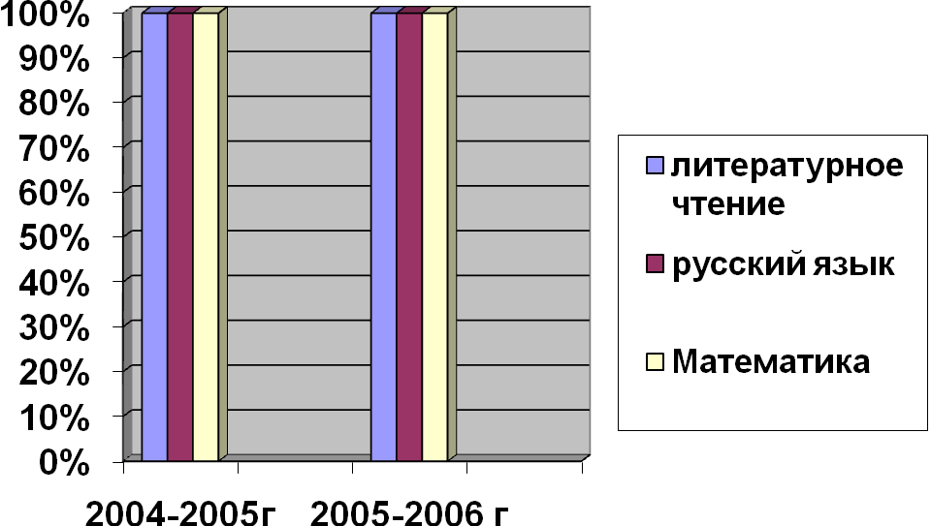

Мониторинг качества знаний учащихся по предметам.
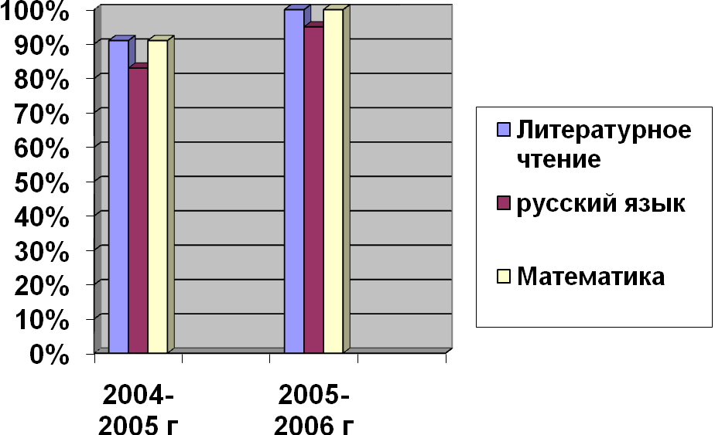
Диссеминация опыта работы
Школьный уровень
№ п/п | Меропри-  ятие | Тема | Дата | В рамках какого мероприятия проведено
1 | Открытый урок в 3 классе | «Разнообразие растений» | 21. 10 08 | Школьный методический месячник

Муниципальный уровень
1 | Выступление | «Особенности работы учащихся начальных классов по новым программам» | 18.10.03 | Районный день начальной школы
2 | Мастер-класс | «Формы земной поверхности. Водоёмы». | 2007-2008 | Районный День учителя начальных классов
3 | Открытый урок | «Урок Качества» | 2007-2008 г | Районная неделя педагогического мастерства.
4 | Выступление | «Рождество Христово» | 2007-2008 г. | Районный семинар по ОПК
5 | Мастер-класс | «Сложные слова и их написание» | 2007-2008г. | Семинар учителей «Современные педагогиче-  ские техноло-  гии на уроках русского  языка
6 | Выступление, открытый урок | «Особенности работы по УМК Н. Б. Истоминой» | 25.02.05 | Районный семинар-практикум
7. | Выступление | «Совместная работа семьи и школы в достижении эффективной деятельности учащихся» | 10.02.06 | Районный семинар

Участие в профессиональных конкурсах различных уровней
Школьный уровень
№ п/п | Название конкурса | Дата | Результат
1. | Конкурс творческих разработок | Декабрь 2008г. | победитель

Муниципальный уровень
№ п/п | Название конкурса | Дата | Результат
1 | Участие в районном конкурсе «Страницы тетради о Павловском районе» | 2007-2008г | лауреат
2 | Участие в районном конкурсе «Современный урок русского языка» | 2007-2008 | лауреат
3 | Районный профессиональный конкурс «Учительница первая моя» | 2003 г. | Победитель
4 | Районный этап краевого конкурса «Кубань заповедная» | 2008-2009 г | Участник

Краевой уровень
№ п/п | Название конкурса | Дата | Результат
1 | Конкурс  «Лучший классный руководитель» | 2008 г. | Победитель

Федеральный уровень
№ п/п | Название конкурса | Дата | Результат
1 | Конкурс лучших учителей России | 2007 г. | Победитель

Результативность внеурочной деятельности.
Олимпиады
Учебный год | Уровень | Предмет | Ф. И. учащегося | Результат
2005-2006 | муниципальный | математика | Мороз Виктория | 2 место
2005-2006 | муниципальный | математика | Стрюк Вадим | 1 место
2005-2006 | муниципальный | кубановедение | Колмычёк Марина | 1 место
2006-2007 | муниципальный | кубановедение | Гончарова Ангелина | 1 место
2005-2006 | школьный | русский язык | Воловодов Игорь | 1 место
2005-2006 | школьный | русский язык | Строкун Анастасия | 2 место
2005-2006 | школьный | русский язык | Нор Артур | 3 место
2005-2006 | школьный | математика | Стрюк Вадим | 1 место
2005-2006 | школьный | математика | Онищенко Владислав | 2 место
2005-2006 | школьный | математика | Мороз Виктория | 3 место
2005-2006 | школьный | математика | Сычёва Марина | 3 место

Конкурсы
Учебный год | Уровень | Предмет | Ф. И. учащегося | Результат
2008-2009 | муниципальный | Окружающий мир | Ручкин Николай | участник
2008-2009 | муниципальный | Окружающий мир | Гончарова Ангелина | 2 место

Публикации
№ п/п | Орган издания | Тема публикаций | Дата
1 | РИМЦ управления образованием МО Павловский район | «Использование фрагментов кукольного спектакля на уроках в начальной школе» | 2006 г

